МИНОБРНАУКИ РОССИИ
САНКТ-ПЕТЕРБУРГСКИЙ ГОСУДАРСТВЕННЫЙ
ЭЛЕКТРОТЕХНИЧЕСКИЙ УНИВЕРСИТЕТ
«ЛЭТИ» ИМ. В.И. УЛЬЯНОВА (ЛЕНИНА)
Кафедра МО ЭВМ

ОТЧЕТ
по лабораторной работе №3
по дисциплине «Web-технологии»
Тема: Модуль администрирования приложения «Аукцион картин»

Студент гр.8303 ______________________________ Рудько Д.Ю.
Преподаватель ______________________________ Беляев С.А.

Санкт-Петербург
2020

Цель работы.
Изучить возможности применения компилятора Babel, библиотеки jQuery, препроцессора LESS, инструмента выполнения повторяющихся задач GULP, регистрация разработанных модулей, формирование навыков построения структурированных wеb-приложений, освоение особенностей стандартных библиотек.

Задание.
Необходимо создать wеb-приложение, обеспечивающее администрирование
аукциона картин: можно выбрать картины для участия в аукционе, определить
начальные ставки, перечень участников и параметры аукциона. Основные требования следующие:
1. Перечень доступных картин с описаниями и ссылками на рисунки
хранится в JSON-файле.
2. В качестве сервера используется Node.JS с модулем express.
3. Разработка ведётся с использованием стандарта не ниже
ECMAScript2015.
4. Стили описываются с использованием LESS, при этом используются
ключевые методы LESS (переменные, вложенные блоки, миксины, операторы
и т. п.).
5. Клиентская часть разрабатывается с использованием jQuery (работа с
DOM, АJАХ-запросы).
6. Предусмотрена НТМL-страница для перечня картин и карточка отдельной картины (название, автор, описание, изображение, начальная цена,
минимальный и максимальный шаги аукциона). Предусмотрена возможность
редактировать текстовые и числовые параметры, а также включить или исключить картину из участия в предстоящих торгах, загрузить рисунок картины.
7. Предусмотрена НТМL-страница для списка потенциальных участников
аукциона. Есть возможность добавлять или удалять участников, изменять
запас денежных средств.
8. Предусмотрена НТМL-страница для настроек аукциона (настройка
даты и времени начала аукциона, настройка таймаута продажи картины, настройка интервала времени отсчета до окончания торга по картине, паузы на
на изучение информации по картине для начала торга по ней).
9. Взаимодействие браузера с сервером осуществляется по протоколу
НТТРS.
10. Сборка клиентской части (преобразования less, pug, babel, минификация) осуществляется с использованием GULP.
11. Регистрация и удаление разработанных модулей в npm.
12. Сохранение сформированных настроек в JSОN-файл.

Ход выполнения.
Создан web-сервер на основе express.
Написан шаблон для основной страницы, реализован ввод из json файла.
Разработан дизайн и стили главного окна и написаны методы для обработки всех необходимых кнопок главного окна.

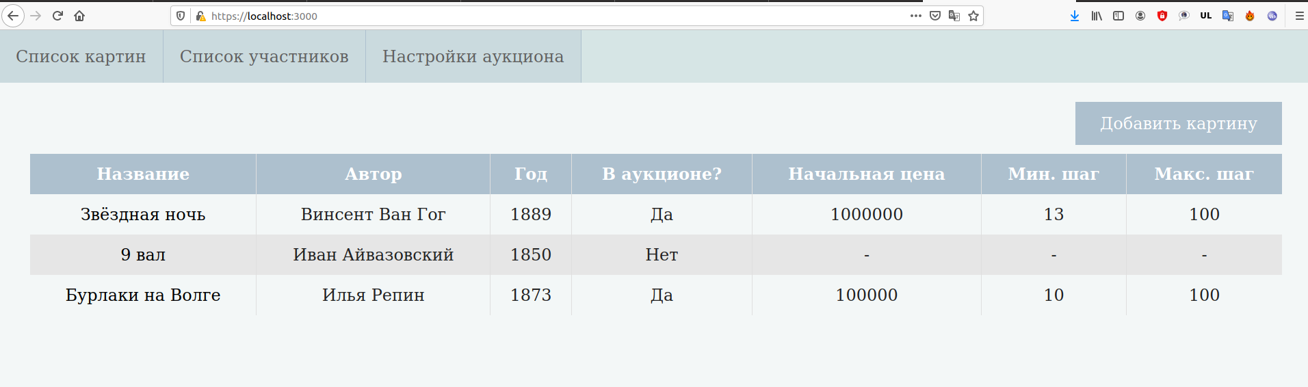
реализована страница отдельной картины и написаны методы для обработки всех необходимых кнопок

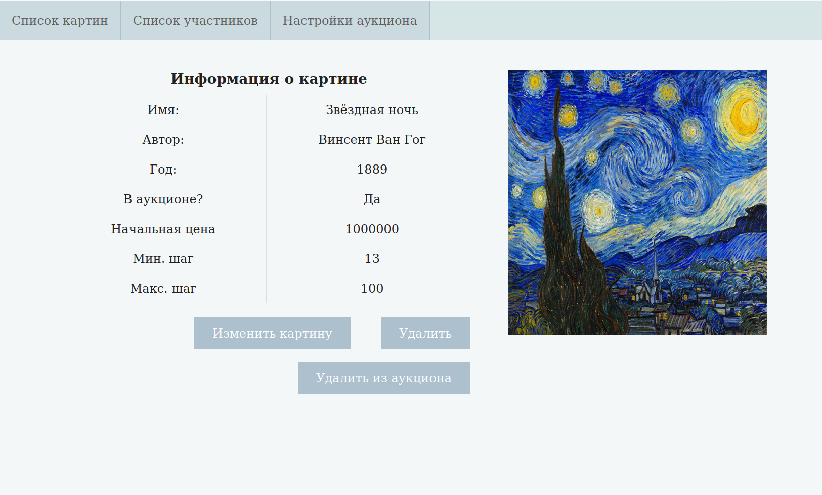
реализована страница со списком участников и написаны методы для обработки всех необходимых кнопок

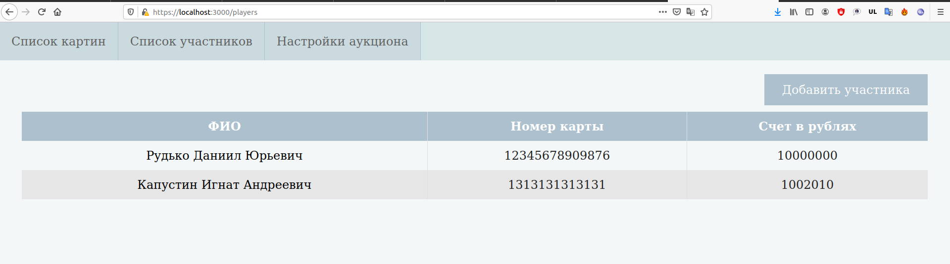

реализованы модальные окна для добавления участников и картин и написаны методы для обработки всех необходимых кнопок

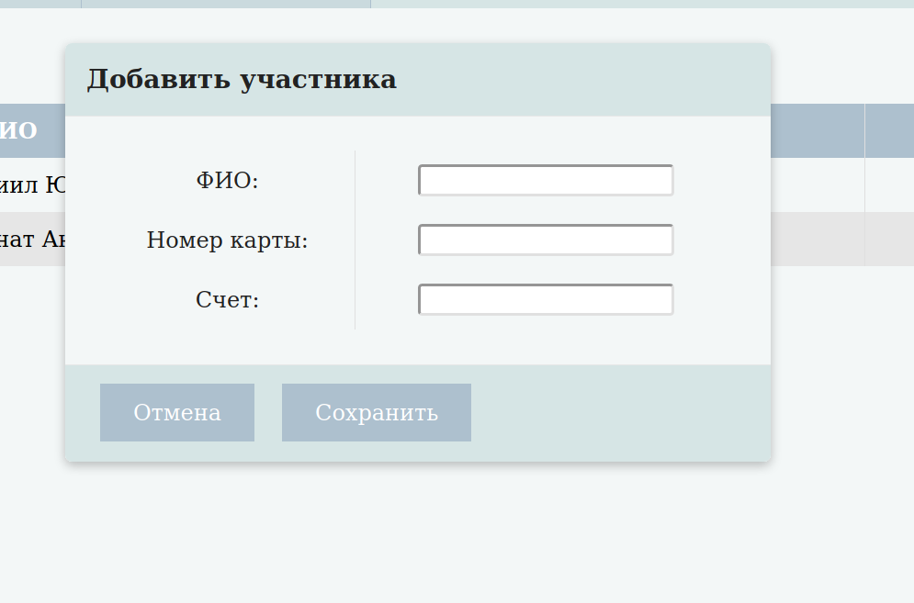
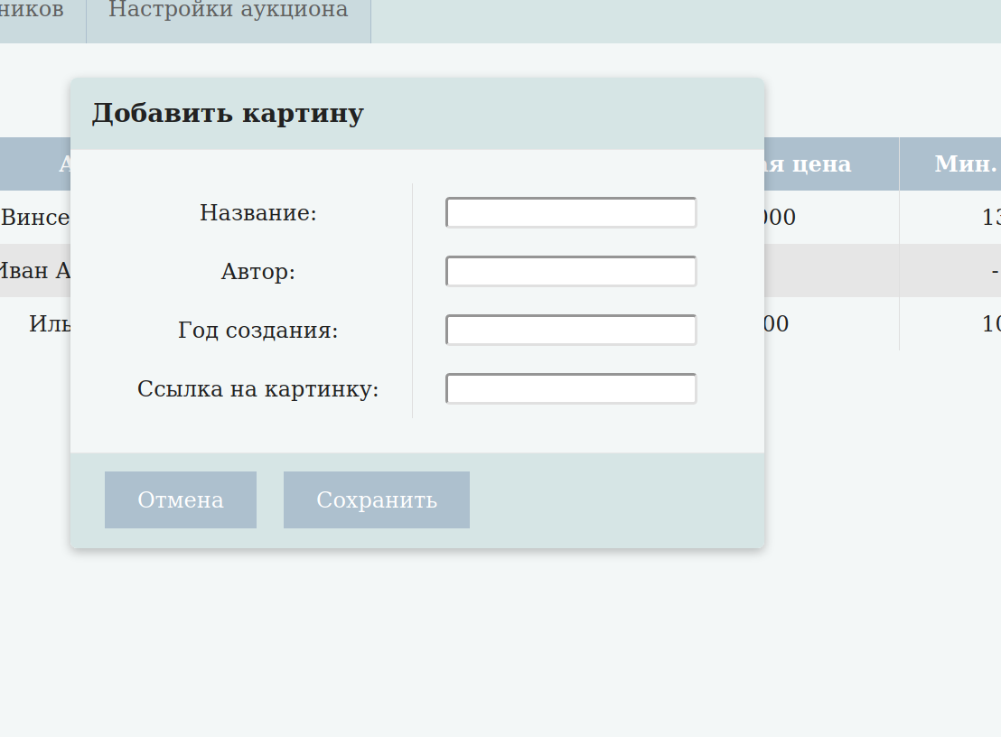
реализована страница с настройкой аукциона и модальное окно для изменения настроек и написаны методы для обработки всех необходимых кнопок
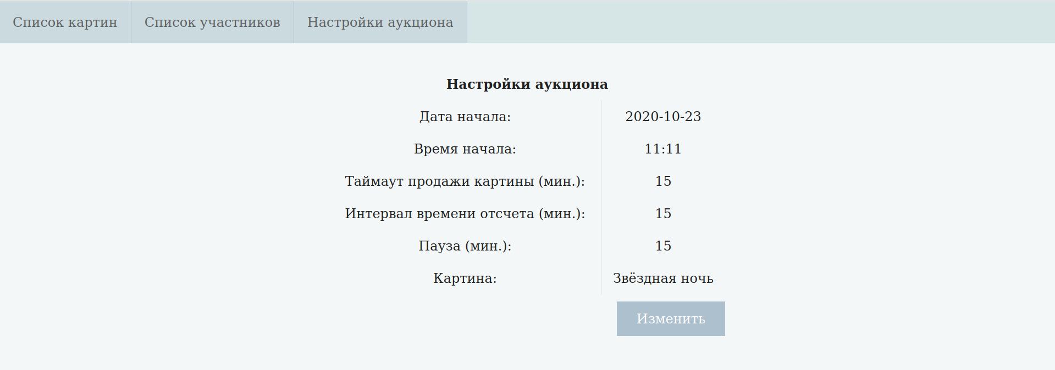
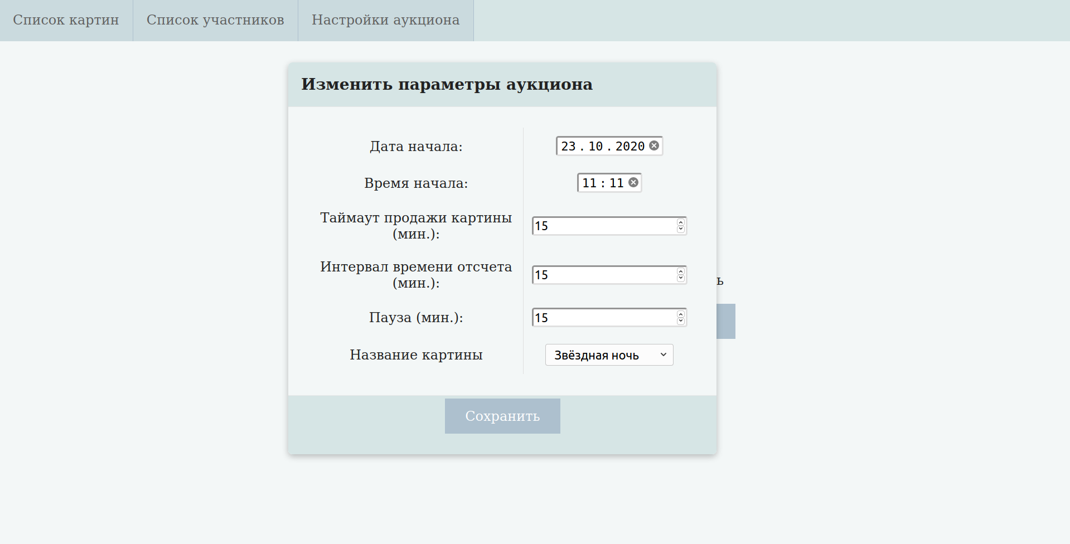
Сборка клиентской части осуществлена с использованием GULP.

Выводы.
В ходе выполнения лабораторной работы были изучены возможности применения компилятора Babel, библиотеки jQuery, препроцессора LESS и инструмента выполнения повторяющихся задач GULP. Получены навыки регистрации разработанных модулей и построения структурированных wеb-приложений. Освоены особенности стандартных библиотек.

ПРИЛОЖЕНИЕ А. ИСХОДНЫЙ КОД
www
#!/usr/bin/env node
/**
* Module dependencies.
*/
var app = require('../app');
var debug = require('debug')('untitled:server');
var https = require('https');
var fs = require('fs');
/**
* Get port from environment and store in Express.
*/
var hskey = fs.readFileSync('example.key');
var hscert = fs.readFileSync('example.csr')
var options = {
key: hskey,
cert: hscert
};
var port = normalizePort(process.env.PORT || '3000');
app.set('port', port);
/**
* Create HTTP server.
*/
var server = https.createServer(options, app);
/**
* Listen on provided port, on all network interfaces.
*/
server.listen(port);
server.on('error', onError);
server.on('listening', onListening);
/**
* Normalize a port into a number, string, or false.
*/
function normalizePort(val) {
var port = parseInt(val, 10);
if (isNaN(port)) {
// named pipe
return val;
}
if (port >= 0) {
// port number
return port;
}
return false;
}
/**
* Event listener for HTTP server "error" event.
*/
function onError(error) {
if (error.syscall !== 'listen') {
throw error;
}
var bind = typeof port === 'string'
? 'Pipe ' + port
: 'Port ' + port;
// handle specific listen errors with friendly messages
switch (error.code) {
case 'EACCES':
console.error(bind + ' requires elevated privileges');
process.exit(1);
break;
case 'EADDRINUSE':
console.error(bind + ' is already in use');
process.exit(1);
break;
default:
throw error;
}
}
/**
* Event listener for HTTP server "listening" event.
*/
function onListening() {
var addr = server.address();
var bind = typeof addr === 'string'
? 'pipe ' + addr
: 'port ' + addr.port;
debug('Listening on ' + bind);
}

app.js
var createError = require('http-errors');
var express = require('express');
var path = require('path');
var cookieParser = require('cookie-parser');
var logger = require('morgan');
var indexRouter = require('./routes/route');
var app = express();
// view engine setup
app.set('views', path.join(__dirname, 'views'));
app.set('view engine', 'pug');
app.use(logger('dev'));
app.use(express.json());
app.use(express.urlencoded({ extended: false }));
app.use(cookieParser());
app.use(express.static(path.join(__dirname, 'public')));
app.use('/jquery', express.static(__dirname + '/node_modules/jquery/dist/'));
app.use('/', indexRouter);
// catch 404 and forward to error handler
app.use(function(req, res, next) {
next(createError(404));
});
// error handler
app.use(function(err, req, res, next) {
// set locals, only providing error in development
res.locals.message = err.message;
res.locals.error = req.app.get('env') === 'development' ? err : {};
// render the error page
res.status(err.status || 500);
res.render('error');
});
module.exports = app;
gulpfale.js
const gulp = require('gulp');
const less = require('gulp-less');
const babel = require('gulp-babel');
const cleanJS = require('gulp-uglify');
const cleanCSS = require('gulp-clean-css');
const pug = require('gulp-pug');
const del = require('del');
gulp.task('cleanJs', function(){
return del('./public/GScripts/*.js');
});
gulp.task('makeJs', function(){
return gulp.src('./public/javascripts/*.js')
.pipe(babel())
.pipe(gulp.dest('./public/GScripts/'))
});
gulp.task('cleanCss', function(){
return del('./public/stylesheets/*.css');
});
gulp.task('makeCss', function(){
return gulp.src('./public/stylesheets/*.less')
.pipe(less())
.pipe(cleanCSS())
.pipe(gulp.dest('./public/stylesheets/'))
});
gulp.task("default",gulp.parallel((gulp.series('cleanJs', 'makeJs')),(gulp.series('cleanCss', 'makeCss'))));

route.js
var express = require('express');
var router = express.Router();
var fs = require('fs');
var path = require('path');
var arts = require('../public/json/arts.json');
var players = require('../public/json/players.json');
var auction = require('../public/json/auction.json');
/* GET домашняя стрвница (список картин). */
router.get('/', function(req, res, next) {
res.render('paintings', { pictures: arts.arr});
});
/* GET переход к карточке картины. */
router.get('/painting/:id', function (req, res){
const id = req.params.id *1;
var picture = arts.arr.find(p => p.id === id);
if (picture) {
res.render('painting', { title: 'Картина', picture: picture});
}
});
/* GET список игроков ( участников аукциона). */
router.get('/players', function (req, res){
res.render('players', {participants: players.arr});
});
/* GET переход к карточке игрока (участника аукциона). */
router.get('/player/:id', function (req, res) {
const id = req.params.id;
var player = players.arr.find(p => p.id == id);
if (player) {
res.render('player', { title: 'Участник', participant: player, pictures:arts.arr});
}
});
/* GET страница настроек аукциона. */
router.get('/ASettings', (req, res, next) => {
res.render('ASettings', {title: 'Настройки аукциона', pictures: arts.arr, auction: auction.myAuc});
});
/* добавление картины. */
router.get('/addPic', function (req, res){
console.log("IN ROUTERS");
let id = arts.arr.length+1;
let newPic = {
"id": id,
"name": req.query.name,
"author": req.query.author,
"date": req.query.date,
"beginning_price": "-",
"pt": req.query.pt,
"inAuction": false,
"min_step": "-",
"max_step": "-"
}
arts.arr.push(newPic);
fs.writeFile(path.join(__dirname,'..','public','json','arts.json'),JSON.stringify(arts),function(err){
if(err) throw err;
})
return res.send(newPic);
});
/* добавление участика. */
router.get('/addPl', function (req, res){
let id = players.arr.length;
let newPl = {
"id": id,
"name": req.query.name,
"card": req.query.card,
"money": req.query.money,
"auction": ""
}
players.arr.push(newPl);
fs.writeFile(path.join(__dirname,'..','public','json','players.json'),JSON.stringify(players),function(err){
if(err) throw err;
})
return res.send(newPl);
});
/* изменение настроек аукциона. */
router.get('/changeSet', function (req, res){
var auc = req.query;
auc.id="auction";
auction.myAuc = auc;
fs.writeFile(path.join(__dirname,'..','public','json','auction.json'),JSON.stringify(auction),function(err){
if(err) throw err;
})
return res.send(auction.myAuc);
});
/* изменения картины. */
router.get('/changePic', function (req, res){
console.log("IN CHANGE");
var pic = req.query;
let id = req.query.id *1;
var index = -1;
for(let i = 0; i < arts.arr.length; i++) {
if (arts.arr[i].id === id) {
index = i;
}
}
if (arts.arr[index].inAuction === true) {
arts.arr[index].name = req.query.name;
arts.arr[index].author = req.query.author;
arts.arr[index].date = req.query.date;
arts.arr[index].beginning_price = req.query.beginning_price;
arts.arr[index].min_step = req.query.min_step;
arts.arr[index].max_step = req.query.max_step;
pic.inAuction = true;
} else {
arts.arr[index].name = req.query.name;
arts.arr[index].author = req.query.author;
arts.arr[index].year = req.query.year;
pic.inAuction = false;
}
//console.log(arts.arr[index]);
pic.functionName = 'changePic';
fs.writeFile(path.join(__dirname,'..','public','json','arts.json'),JSON.stringify(arts),function(err){
if(err) throw err;
})
//console.log(pic);
return res.send(pic);
});
/* удаления картины со ставок. */
router.get('/removeFromAuction', function (req, res){
let id = req.query.id *1;
var pic = req.query;
var index = -1;
for(let i = 0; i < arts.arr.length; i++) {
if (arts.arr[i].id === id) {
index = i;
}
}
arts.arr[index].inAuction = false;
pic.functionName = 'removeFromAuction';
fs.writeFile(path.join(__dirname,'..','public','json','arts.json'),JSON.stringify(arts),function(err){
if(err) throw err;
})
return res.send(pic);
})
/* удаления картины. */
router.get('/delPic', function (req, res){
var pic = req.query;
let id = pic.id *1;
var index = -1;
for(let i = 0; i < arts.arr.length; i++) {
if (arts.arr[i].id === id) {
index = i;
}
}
if (index !== -1) {
arts.arr.splice(index,1);
}
fs.writeFile(path.join(__dirname,'..','public','json','arts.json'),JSON.stringify(arts),function(err){
if(err) throw err;
})
pic.functionName = 'delPic';
return res.send(pic);
})
/* добавление картины на ставки. */
router.get('/addInAuction', function (req, res){
var pic = req.query;
var index = -1;
for(let i = 0; i < arts.arr.length; i++) {
if (arts.arr[i].id === (pic.id*1)) {
index = i;
break;
}
}
arts.arr[index].inAuction = true;
arts.arr[index].beginning_price = pic.beginning_price;
arts.arr[index].min_step = pic.min_step;
arts.arr[index].max_step = pic.max_step;
pic = arts.arr[index];
fs.writeFile(path.join(__dirname,'..','public','json','arts.json'),JSON.stringify(arts),function(err){
if(err) throw err;
})
pic.functionName = 'addInAuction';
console.log(pic);
return res.send(pic);
});
/* удаления игрока. */
router.get('/delPl', function (req, res){
var pl = req.query;
let id = pl.id *1;
var index = -1;
for(let i = 0; i < players.arr.length; i++) {
if (players.arr[i].id === id) {
index = i;
}
}
if (index !== -1) {
players.arr.splice(index,1);
}
fs.writeFile(path.join(__dirname,'..','public','json','players.json'),JSON.stringify(players),function(err){
if(err) throw err;
})
return res.send(pl);
});
/* добавление картины в желание игрока. */
router.get('/addPicToPl', function (req, res){
var pl = req.query;
let id = pl.id*1;
var index = -1;
for(let i = 0; i < players.arr.length; i++) {
if (players.arr[i].id === id) {
index = i;
break;
}
}
if(players.arr[index].auction === "")
players.arr[index].auction = []
players.arr[index].auction.push({picture: pl.picture, maxPrice: pl.maxPrice});
fs.writeFile(path.join(__dirname,'..','public','json','players.json'),JSON.stringify(players),function(err){
if(err) throw err;
})
return res.send(pl);
});
/* изменение денежного счета игрока. */
router.get('/changeMoney', function (req, res){
var pl = req.query;
let id = pl.id *1;;
let index = -1;
for(let i = 0; i < players.arr.length; i++) {
if (players.arr[i].id === id) {
index = i;
break;
}
}
players.arr[index].money = pl.money;
fs.writeFile(path.join(__dirname,'..','public','json','players.json'),JSON.stringify(players),function(err){
if(err) throw err;
})
return res.send(pl);
})
module.exports = router;

art.js
var id = document.location.href.split('/painting/')[1].split('#')[0];
$(document).ready(()=> {
// изменить инлрмацию о картине
$('#__save').click(()=>{
if($('#changeMin_').val()*1 < 0){
alert("Допускаются только положительные значения\nЗначение заменено на положительное");
let dop = $('#changeMin_').val()*-1;
$('#changeMin_').val(dop);
}
if($('#changeMin_').val()*1 > $('#changeMax_').val()*1){
alert("Начение минимального шага должно быть меньше чем значение максимального\nЗначение заменены");
let dopMin = $('#changeMin_').val();
let dopMax = $('#changeMax_').val();
$('#changeMin_').val(dopMax);
$('#changeMax_').val(dopMin);
}
var formData = {
id: id,
name: $('#changeName').val(),
author: $('#changeAuthor').val(),
date: $('#changeYear').val(),
description: $('#changeDes').val(),
inAuction: null,
beginning_price: $('#changePrice_').val(),
min_step: $('#changeMin_').val(),
max_step:$('#changeMax_').val()
}
sendAjax('/changePic', formData);
});
// удалить картину из аукциона
$('#removePicButton').click(()=>{
var data = {id:id}
sendAjax('/removeFromAuction', data);
});
// удалить картину
$('#modalDelete').click(()=>{
var data = {id: id};
sendAjax('/delPic', data);
});
// добавить картину в аукцион
$('#save').click(()=>{
if($('#changeMin').val()*1 < 0){
alert("Допускаются только положительные значения\nЗначение заменено на положительное");
let dop = $('#changeMin').val()*-1;
$('#changeMin').val(dop);
}
if($('#changeMin').val()*1 > $('#changeMax').val()*1){
alert("Начение минимального шага должно быть меньше чем значение максимального\nЗначение заменены");
let dopMin = $('#changeMin').val();
let dopMax = $('#changeMax').val();
$('#changeMin').val(dopMax);
$('#changeMax').val(dopMin);
}
var formData1 = {
id: id,
name: $('#changeName').val(),
author: $('#changeAuthor').val(),
date: $('#changeYear').val(),
description: $('#changeDes').val(),
inAuction: null,
beginning_price: $('#changePrice').val(),
min_step: $('#changeMin').val(),
max_step:$('#changeMax').val()
}
sendAjax('/addInAuction', formData1);
});
});
function sendAjax(url, data){
$.ajax({
url: url,
type: "GET",
data: data,
dataType: "json",
contentType: "application/json",
async: false,
error: function (e){
console.log(data);
console.log("ERROR: ", e.status);
},
success: foo
});
}
function foo(data){
//alert(data.functionName);
if(data.functionName === 'changePic'){
$('#td1').text($('#changeName').val());
$('#td2').text($('#changeAuthor').val());
$('#td3').text($('#changeYear').val());
if(data.inAuction === true) {
$('#td5').text('Да');
$('#td6').text($('#changePrice_').val());
$('#td7').text($('#changeMin_').val());
$('#td8').text($('#changeMax_').val());
}
}
if(data.functionName === 'delPic'){
setTimeout(function() {document.location.href='/';}, 400);
}
if(data.functionName === 'removeFromAuction'){
$('#tr5').remove();
$('#tr6').remove();
$('#tr7').remove();
$('#tr8').remove();
$('#addAuction').text('Поставить в аукцион');
$('#addAuction').attr({form:'addPicToAuc', href:'#modalAddPic'});
setTimeout(function() {document.location.href=`/painting/${id}`;}, 200);
}
if(data.functionName === 'addInAuction'){
$('#addAuction').text('Удалить из аукциона');
$('#addAuction').attr({form:'removePicFromAuc', href:'#modalRemovePic'});
$("#tab tr:last").after('<tr id="tr5">' + '<td>' + 'В аукционе?' + '<td id="td5">' + 'Да' + '</tr>' + '<tr id="tr6">'
+ '<td>' + 'Начальная цена' + '<td id="td6">' + $('#changePrice').val() + '</tr>' + '<tr id="tr7">'
+ '<td>' + 'Мин. шаг' + '<td id="td7">' + $('#changeMin').val() + '</tr>' + '<tr id="tr8">'
+ '<td>' + 'Макс. шаг' + '<td id="td8">' + $('#changeMax').val() + '</tr>');
setTimeout(function() {document.location.href=`/painting/${id}`;}, 200);
}
}

arts.js
$(document).ready(()=>{
$('#save').click(()=>{
var formData = {
name: $('#newPicName').val(),
author: $('#newPicAuthor').val(),
date: $('#newPicDate').val(),
description: $('#newPicDescription').val(),
pt: $('#newPicImage').val(),
inAuction: false,
beginning_price: "-",
min_step: "-",
max_step: "-"
}
sendAjax('/addPic', formData);
});
});
function sendAjax(url, formData) {
$.ajax({
url: url,
type: "GET",
data: formData,
dataType: "json",
contentType: "application/json",
async: false,
error: function (e){
console.log(formData);
console.log("ERROR: ", e.status);
},
success: foo
});
}
function foo(data) {
//alert(JSON.stringify(data));
$("#mbody tr:last").after('<tr>'+'<td>' + '<a href=/painting/' +data.id + '>'+$('#newPicName').val() + '<td>'+ $('#newPicAuthor').val() +
'<td>' + $('#newPicDate').val() + '<td>'+ "Нет" + '<td>'+ "-" + '<td>'+ "-" + '<td>'+ "-" + '</tr>');
}
$('#_save').click();

auctionSettings.js
$(document).ready(()=> {
$('#save').click(()=> {
sendAjax('/changeSet')
})
});
function sendAjax(url){
var formData = {
dateBegin: $('#dateBegin').val(),
timeBegin: $('#timeBegin').val(),
timeout: $('#timeout').val(),
interval: $('#interval').val(),
pause: $('#pause').val(),
picName: $('#addNewPic').val(),
};
$.ajax({
url:url,
type: "GET",
data: formData,
dataType: "json",
contentType: "application/json",
async: false,
error: function (e){
console.log(formData);
console.log("ERROR: ", e.status);
},
success: foo
});
}
function foo(data){
$('#td1').text($('#dateBegin').val());
$('#td2').text($('#timeBegin').val());
$('#td3').text($('#timeout').val());
$('#td4').text($('#interval').val());
$('#td5').text($('#pause').val());
$('#td6').text($('#addNewPic').val());
}

player.js
var id = document.location.href.split('/player/')[1].split('#')[0];
$(document).ready(()=> {
// Удалить игрока
$('#modalDelete').click(() => {
var data = { id: id};
sendAjax('/delPl', data);
setTimeout(function() {document.location.href='/players';}, 400);
});
// Добавить картину вжелания
$('#___save').click(()=>{
var data = {id: id, picture: $('#addNewPic').val(), maxPrice: $('#addPartMoney').val()}
sendAjax('/addPicToPl', data);
$("#mbody tr:last").after('<tr>'+'<td>' + $('#addNewPic').val() + '<td>'+ $('#addPartMoney').val() + '</tr>');
setTimeout(function() {document.location.href='/player/'+id;});
})
//изменить счет игрока
$('#__save').click(()=>{
var data = {id:id, money: $('#changePartMoney').val()}
sendAjax('/changeMoney', data);
$("#money").text($('#changePartMoney').val())
})
});
function sendAjax(url, data){
$.ajax({
url: url,
type: "GET",
data: data,
dataType: "json",
contentType: "application/json",
async: false,
error: function (e){
console.log(data);
console.log("ERROR: ", e.status);
},
success: foo
});
}
function foo(){
console.log("Success");
}
players.js
$(document).ready(()=>{
$('#save').click(()=>{
sendAjax('/addPl');
});
});
function sendAjax(url) {
var formData = {
name: $('#newParticipantName').val(),
card: $('#newParticipantCard').val(),
money: $('#newParticipantMoney').val(),
auction: ""
}
$.ajax({
url: url,
type: "GET",
data: formData,
dataType: "json",
contentType: "application/json",
async: false,
error: function (e){
console.log(formData);
console.log("ERROR: ", e.status);
},
success: foo
});
}
function foo(data) {
$("#mbody tr:last").after('<tr>'+'<td>' + '<a href=/player/' +data.id + '>' + $('#newParticipantName').val() + '<td>'+ $('#newParticipantCard').val() +
'<td>' + $('#newParticipantMoney').val() + '</tr>');
}
$('#_save').click();

style.less
@backgroundColor: #F3F7F7;
@mainTextColor: #222222;
@backgroundTableColor: #ADC0CE;
@TitleTextColor: #ffffff;
@firstChildBackgroundTableColor: #F3F7F7;
@secondChildBackgroundTableColor: #e6e6e6;
@hoverBackgroundTableColor: #ADC0CE;
@menuBackgroundColor:#D6E5E5;
@menuTextColor:#606060;
@menuHoverBackgroundColor: #A4A4EA;
@menuActiveBackgroundColor: #ADC0FF;
@Georgia: Georgia, serif;
.fooFloatPadding(@x:right, @y:10px) {
float: @x;
padding: @y;
}
html, body {
height: 100%;
}
* {
margin:0; /*отступ*/
}
body {
background: @backgroundColor;
color: @mainTextColor;
font-family:@Georgia;
display: flex;
flex-direction: column;
}
.content, .header, .footer {
box-sizing: border-box;
width: 100%;
}
.footer {
left: 0; bottom: 0;
padding: 20px;
font-family: @Georgia;
p {
margin: 10px 0;
font-family: @Georgia;
font-size: 15px;
}
a {
color: @menuTextColor;
}
}
.header, .footer {
background: @menuBackgroundColor;
}
.content {
flex-grow: 1;
padding: 20px;
p {
margin: 10px 0;
font-size: 16px;
line-height: 1.8;
}
}
.content table {
width: 100%;
text-align: center;
border-radius: 6px;
border-collapse: separate;
border-spacing: 0px;
padding: 10px;
thead tr {
color: @TitleTextColor;
font-weight: bold;
background: @backgroundTableColor;
padding: 10px;
}
tr {
td {
border-right: 1px solid #dfdfdf;
padding: 10px;
a {
text-decoration: none;
color: #000000;
}
}
td:last-child {
border-right: 0px;
}
th {
border-right: 1px solid #dfdfdf;
padding: 10px;
}
th:last-child {
border-right: 0px;
}
}
tbody {
tr:nth-child(1n) {
background: @backgroundColor;
}
tr:hover {
background: @hoverBackgroundTableColor;
transition-duration: 0.6s;
}
}
}
.content .m_table tbody tr:nth-child(2n) {
background: @secondChildBackgroundTableColor;
}
.content .m_table tbody tr:hover {
background: @hoverBackgroundTableColor;
transition-duration: 0.6s;
}
.menu {
nav {
display: block;
width: 660px;
margin: 0 auto 30px;
}
ul {
list-style: none;
margin: 0 auto;
background: @menuBackgroundColor;
overflow: hidden;
padding: 0;
}
li {
float: left;
}
a {
text-decoration: none;
display: block;
font-family: @Georgia;
transition: .5s linear;
padding: 1em;
border-right: 1px solid @backgroundTableColor;
background: rgba(173, 192, 206, .3);
color: @menuTextColor;
}
a:hover {background: @backgroundTableColor;}
a:active {background: @backgroundTableColor;}
}
.modal {
background: @backgroundColor;
left: 50%;
margin: -250px 0 0 -23%;
position: absolute;
top: -50%;
width:40%;
border-radius: 5px;
box-shadow: 0 3px 7px rgba(0,0,0,.25);
-moz-box-shadow: 0 3px 7px rgba(0,0,0,.25);
-webkit-box-shadow: 0 3px 7px rgba(0,0,0,.25);
box-sizing: border-box;
-moz-box-sizing: border-box;
-webkit-box-sizing: border-box;
}
/* Активация модального окна в состоянии :target */
.modal:target {
top: 50%;
transition: all 0.4s ease-in-out;
-moz-transition: all 0.4s ease-in-out;
-webkit-transition: all 0.4s ease-in-out;
}
.modal header, .modal footer {
background:#D6E5E5;
border-bottom: 1px solid #e7e7e7;
border-radius: 5px 5px 0 0;
-moz-border-radius: 5px 5px 0 0;
-webkit-border-radius: 5px 5px 0 0;
}
.modal footer {
height: 40px;
border:none;
border-top: 1px solid #e7e7e7;
border-radius: 0 0 5px 5px;
-moz-border-radius: 0 0 5px 5px;
-webkit-border-radius: 0 0 5px 5px;
}
.modal section, .modal header, .modal footer {
padding: 15px;
z-index: 200;
}
input {
border-radius: 3px;
outline: none;
max-width: 180px;
}
.buttons .add, .filter {
.fooFloatPadding();
}
.buttons .save, .cancel {
.fooFloatPadding(left,10px);
}
.buttons .change, .give, .take, .deleted {
.fooFloatPadding(right,20px)
}
a.buttons {
color: #fff; /* цвет текста */
text-decoration: none; /* убирать подчёркивание у ссылок */
user-select: none; /* убирать выделение текста */
background: #ADC0CE; /* фон кнопки */
padding: .7em 1.5em; /* отступ от текста */
outline: none; /* убирать контур в Mozilla */
}
a.buttons:hover { background: @menuHoverBackgroundColor; } /* при наведении курсора мышки */
a.buttons:active { background: @menuActiveBackgroundColor; } /* при нажатии */
img.indBook {
-webkit-transition-duration: 0.5s; /*Webkit: длительность анимации*/
-moz-transition-duration: 0.5s; /*Mozilla: длительность анимации*/
-o-transition-duration: 0.5s; /*Opera: длительность анимации*/
height: 80%;
width: 60%;
}
.right-panel-wrapper {
width: 800px;
}
.mcontent-wrapper {
width: calc(100% - 400px);
padding: 0 30px;
}
.page-wrapper {
display: flex;
justify-content: space-between;
}
.content .cardBook {
width: 500px;
padding: 20px;
margin: auto;
}

Asettings.pug
extends layout
block content
include ./header
div(class='content')
aside(class="modal" id="auction")
header
h3 Изменить параметры аукциона
section
form(id="delete_par_", action="#", method="post")
table
tr
td Дата начала:
td
input(type="date" id="dateBegin" value = auction["dateBegin"])
tr
td Время начала:
td
input(type="time" id="timeBegin" value = auction["timeBegin"])
tr
td Таймаут продажи картины (мин.):
td
input(type="number" id="timeout" value = auction["timeout"])
tr
td Интервал времени отсчета (мин.):
td
input(type="number" id="interval" value = auction["interval"])
tr
td Пауза (мин.):
td
input(type="number" id="pause" value = auction["pause"])
tr
td Название картины
td
select#addNewPic
for pic in pictures
if (pic["inAuction"] == true)
option #{pic["name"]}
footer
div(class="buttons" align="center")
a(class="buttons" id="save" href="#modalSave" form="delete_par") Сохранить
div(class='cardBook')
h4(align="center") Настройки аукциона
table
tr
td Дата начала:
td#td1 #{auction["dateBegin"]}
tr
td Время начала:
td#td2 #{auction["timeBegin"]}
tr
td Таймаут продажи картины (мин.):
td#td3 #{auction["timeout"]}
tr
td Интервал времени отсчета (мин.):
td#td4 #{auction["interval"]}
tr
td Пауза (мин.):
td#td5 #{auction["pause"]}
tr
td Картина:
td#td6 #{auction["picName"]}
div(class="buttons")
div(class="add")
a(href='#auction',class="buttons",id="_add" form="delete_par_") Изменить
script
include ../public/GScripts/auctionSettings.js
error.pug
extends layout
block content
h1= message
h2= error.status
pre #{error.stack}
header.pug
div(class="header")
nav(class="menu")
ul
li: a(href='/') Список картин
li: a(href='/players') Список участников
li: a(href='/ASettings') Настройки аукциона
index.pug
extends layout
block content
h1= title
p Welcome to #{title}
layout.pug
doctype html
html
head
title= title
script
include ../node_modules/jquery/dist/jquery.js
link(rel='stylesheet', href='/stylesheets/style.css')
body
block content

painting.pug
extends layout
block content
include ./header
div(class='content')
div(class="content")
aside(class="modal" id="modalAddPic")
header
h3 Добавить в аукцион
section
form(id="addPicToAuc", action="#", method="GET")
table
tr
td Начальная цена:
td
input(type="text" id="changePrice")
tr
td Минимальный шаг:
td
input(type="text" id="changeMin")
tr
td Максимальный шаг:
td
input(type="text" id="changeMax")
footer
div(class="buttons")
div(class="cancel")
a(href='#' class="buttons" id="cancel") Отмена
div(class="save")
a(href='#' class="buttons" id="save" form="addPicToAuc") Сохранить
aside(class="modal" id="modalRemovePic")
header
h3 Удаление картины из аукциона
section
form(id="removePicFromAuc", action="#", method="GET")
p Вы уверены?
footer
div(class="buttons")
div(class="cancel")
a(href='#' class="buttons" id="cancelAuc") Нет
div(class="save")
a(href='#' class="buttons" id="removePicButton" form="modalRemovePic") Да
aside(class="modal" id="modalDeletePic")
header
h3 Удаление картины
section
form(id="delete_pic", action="#", method="delete")
p Вы уверены?
footer
div(class="buttons")
div(class="cancel")
a(href='#' class="buttons" id="___cancel") Нет
div(class="save")
a(href='#' class="buttons" id="modalDelete" form="delete_pic") Да
aside(class="modal" id="modalChangePic")
header
h3 Изменить картину
section
form(id="change_pic", action="/changePic", method="GET")
table
tr
td Название:
td
input(type="text" id="changeName" value= picture["name"])
tr
td Автор:
td
input(type="text" id="changeAuthor" value= picture["author"])
tr
td Год:
td
input(type="text" id="changeYear" value= picture["date"])
tr
if (picture["inAuction"] === true)
tr
td Начальная цена:
td
input(type="number" id="changePrice_" value= picture["beginning_price"] min=0)
tr
td Минимальный шаг:
td
input(type="number" id="changeMin_" value= picture["min_step"] min=0)
tr
td Максимальный шаг:
td
input(type="number" id="changeMax_" value= picture["max_step"] min=0)
footer
div(class="buttons")
div(class="cancel")
a(href='#' class="buttons" id="__cancel") Отмена
div(class="save")
a(href='#' class="buttons" id="__save" form="change_pic") Сохранить
div(class='page-wrapper')
div(class='mcontent-wrapper')
div(class="cardPic")
h3(align="center") Информация о картине
table#tab
tr
td Имя:
td#td1 #{picture["name"]}
tr
td Автор:
td#td2 #{picture["author"]}
tr
td Год:
td#td3 #{picture["date"]}
tr
if (picture["inAuction"] === true)
tr#tr5
td В аукционе?
td#td5 Да
tr#tr6
td Начальная цена
td#td6 #{picture["beginning_price"]}
tr#tr7
td Мин. шаг
td#td7 #{picture["min_step"]}
tr#tr8
td Макс. шаг
td#td8 #{picture["max_step"]}
if ((picture["inAuction"] === false))
div(class="buttons")
div(class="deleted")
a(href='#modalDeletePic' class="buttons" id="deleteButton" form="delete_pic") Удалить
div(class="change")
a(href='#modalChangePic' class="buttons" id="change" form="change_pic") Изменить картину
div(class="deleted")
a(href='#modalAddPic' class="buttons" id="addAuction" form="addPicToAuc") Поставить в аукцион
else
div(class="buttons")
div(class="deleted")
a(href='#modalDeletePic' class="buttons" id="deleteButton" form="delete_pic") Удалить
div(class="change")
a(href='#modalChangePic' class="buttons" id="change" form="change_pic") Изменить картину
div(class="deleted")
a(href='#modalRemovePic' class="buttons" id="addAuction" form="removePicFromAuc") Удалить из аукциона
div(class="right-panel-wrapper")
img.image(src=picture["pt"] class="indBook")
script
include ../public/GScripts/art.js

paintings.pug
extends layout
block content
include ./header
div(class="content")
aside(class="modal" id="modal")
header
h3 Добавить картину
section
form(id="new_pic")
table
tr
td Название:
td
input(type="text" id="newPicName" value="")
tr
td Автор:
td
input(id="newPicAuthor" type="text" value="")
tr
td Год создания:
td
input(id="newPicDate" type="text" value="")
tr
td Ссылка на картинку:
td
input(id="newPicImage" type="text" value="")
footer
div(class="buttons")
div(class="cancel")
a(href='/' class="buttons" id="cancel") Отмена
div(class="save")
a(href='/' class="buttons" id="save" form="new_pic") Сохранить
div(class="buttons")
div(class="add")
a(href='#modal',class="buttons",id="_add") Добавить картину
div( style="clear: both")
table(class="m_table" id ="m_table")
thead
tr
th(datatype="title_name") Название
th(datatype="title_author") Автор
th(datatype="title_money") Год
th(datatype="title_in_auction") В аукционе?
th(datatype="title_begin_price") Начальная цена
th(datatype="title_min_step") Мин. шаг
th(datatype="title_max_step") Макс. шаг
tbody#mbody
for picture in pictures
tr
td
a(href="/painting/"+picture["id"])=picture["name"]
td #{picture["author"]}
td #{picture["date"]}
if (picture["inAuction"] == false)
td Нет
td -
td -
td -
else
td Да
td #{picture["beginning_price"]}
td #{picture["min_step"]}
td #{picture["max_step"]}
script
include ../public/GScripts/arts.js
player.pug
extends layout
block content
include ./header
div(class='content')
div(class="content")
aside(class="modal" id="modalDeletePar")
header
h3 Удаление участника аукциона
section
form(id="delete_par", action="#", method="post")
p Вы уверены?
footer
div(class="buttons")
div(class="cancel")
a(href='#' class="buttons" id="___cancel") Нет
div(class="save")
a(href='#' class="buttons" id="modalDelete" form="delete_par") Да
aside(class="modal" id="modalChangePar")
header
h3 Изменить счет
section
form(id="change_book", action="#", method="post")
table
tr
td Новый счет:
td
input(type="text" id="changePartMoney")
footer
div(class="buttons")
div(class="cancel")
a(href='#' class="buttons" id="__cancel") Отмена
div(class="save")
a(href='#' class="buttons" id="__save" form="change_par") Сохранить
aside(class="modal" id="modalAddPic")
header
h3 Добавить картину
section
form(id="add_pic", action="#", method="put")
table
tr
td Название картины
td
select#addNewPic
for pic in pictures
option #{pic["name"]}
tr
td Максимальная сумма:
td
input(type="text" id="addPartMoney")
footer
div(class="buttons")
div(class="cancel")
a(href='#' class="buttons" id="____cancel") Отмена
div(class="save")
a(href='#' class="buttons" id="___save" form="add_pic") Сохранить
div(class="cardPar")
h3(align="center") Информация об участнике аукциона
br
div(class="buttons")
div(class="deleted")
a(href='#modalDeletePar' class="buttons" id="deleteButton" form="delete_par") Удалить
div(class="change")
a(href='#modalChangePar' class="buttons" id="change" form="change_par") Изменить cчет
div(class="change")
a(href='#modalAddPic' class="buttons" id="addPic" form="add_par") Добавить картину в желания
table
tr
td ФИО:
td #{participant["name"]}
tr
td Номер карты:
td #{participant["card"]}
tr
td Счет:
td#money #{participant["money"]}
br
if (participant["auction"]!="")
h4(align="center") Желаемые картины
table#mtable
thead
tr
th(datatype="title_name") Название картины
th(datatype="title_author") Максимальная сумма
tbody#mbody
for pic in participant["auction"]
tr
for p in pictures
if(p["name"] == pic["picture"])
td
a(href="/painting/" + p["id"])=p["name"]
td #{pic["maxPrice"]}
br
script
include ../public/GScripts/player.js

players.pug
extends layout
block content
include header
div(class="content")
aside(class="modal" id="modal")
header
h3 Добавить участника
section
form(id="new_participant", action="#", method="POST")
table
tr
td ФИО:
td
input(type="text" id="newParticipantName")
tr
td Номер карты:
td
input(id="newParticipantCard" type="text" )
tr
td Счет:
td
input(id="newParticipantMoney" type="text")
footer
div(class="buttons")
div(class="cancel")
a(href='/players' class="buttons" id="cancel") Отмена
div(class="save")
a(href='/players' class="buttons" id="save" form="new_book") Сохранить
div(class="buttons")
div(class="add")
a(href='#modal',class="buttons",id="_add") Добавить участника
div( style="clear: both")
table(class="m_table" id ="m_table")
thead
tr
th(datatype="title_name") ФИО
th(datatype="title_card") Номер карты
th(datatype="title_money") Счет в рублях
tbody#mbody
for participant in participants
tr
td
a(href="/player/"+participant["id"])=participant["name"]
td #{participant["card"]}
td #{participant["money"]}
script
include ../public/GScripts/players.js

